Муниципальное дошкольное образовательное учреждение
детский сад № 85 г. Рыбинск

Методическая разработка

«Волшебная крупа»

ЦЕЛЬ: развитию у детей дошкольного возраста мелкой моторики, координации движений и психологического комфорта»

Предназначена для воспитателей детских садов и родителей детей дошкольного возраста

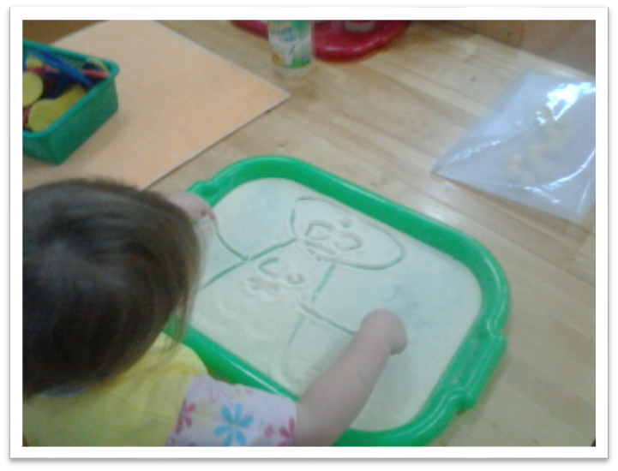

Разработала: воспитатель

Чванова Нина Александровна

Пояснительная записка

Постоянный поиск новых, более результативных методов развития, воспитания и обучения детей, при помощи которых происходит передача детям содержания образования и развитие личности ребенка возможен на базе предметного знания, знания возрастных особенностей детей, обобщения педагогического опыта.
ФГОС дошкольного образования предусматривает отказ от учебной модели, что требует от педагогов обращения к новым и нетрадиционным формам работы с детьми. Внедрение новых технологий в образовательный процесс меняет позицию и привычные установки не только воспитанника, но и самого педагога. Ранее ее центром являлся педагог, а теперь – воспитанник. Это дает возможность каждому ребенку обучаться и развиваться в подходящем для него темпе и на том уровне, который соответствует его способностям. Использование современных образовательных технологий позволяет повысить эффективность образовательного процесса, помогает достигать лучшего результата, повышает познавательный интерес и активность детей.
Игры с крупами — не только отличное развивающее занятие для детей. Они оказывают еще и успокоительный эффект. Игры с крупой оказывают положительное влияние на развитие детей в любом возрасте, ребенку нужно развивать мелкую моторику и мышление. В этом очень помогают простые игры и развлечения с крупами. Игры для детей легко организовать дома, так как все необходимые материалы есть на кухне у каждой хозяйки.
У детей развиваются тактильные, осязательные чувства ребенка. Когда он достает игрушку, которая погружена в крупу, не видя ее он чувствует ее форму, ее текстуру и мозг додумывает, как выглядит предмет и что это такое. Рисование на крупе развивает фантазию ребенка и образное мышление, ведь рисунки на крупе — это образы, которые мозг должен додумать, чтобы понять, что на ней изображено
.

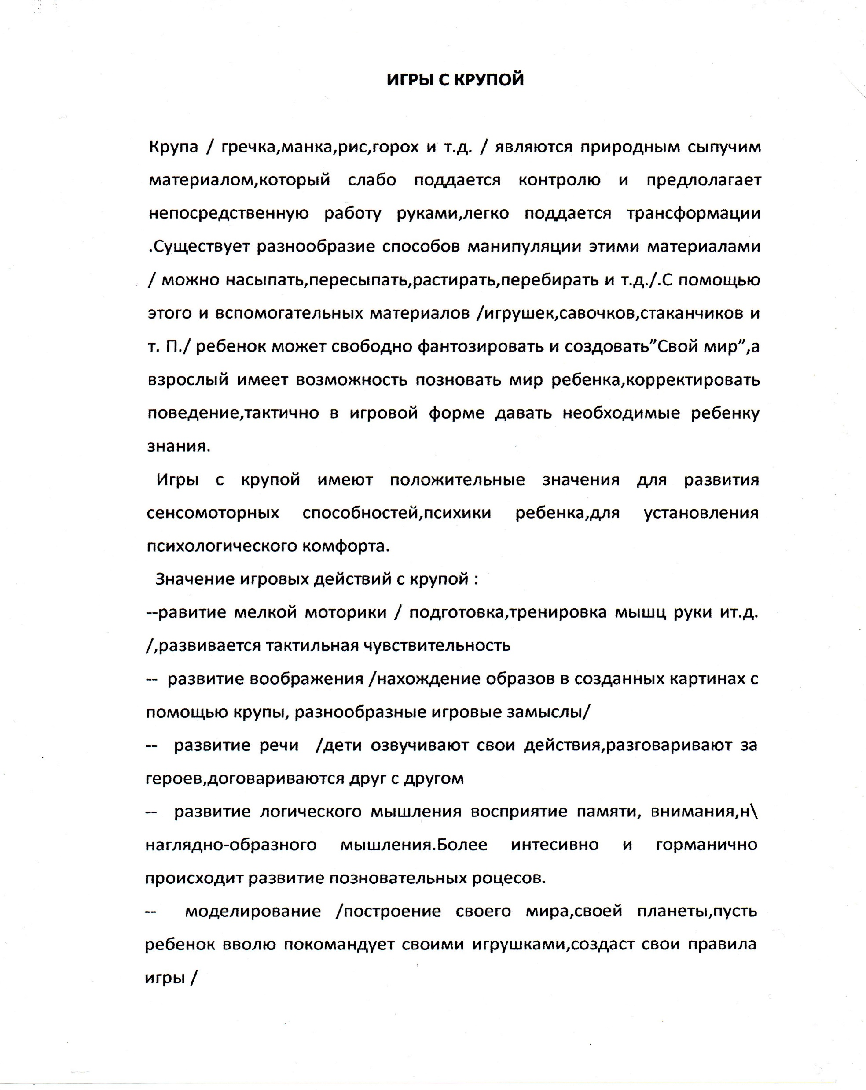
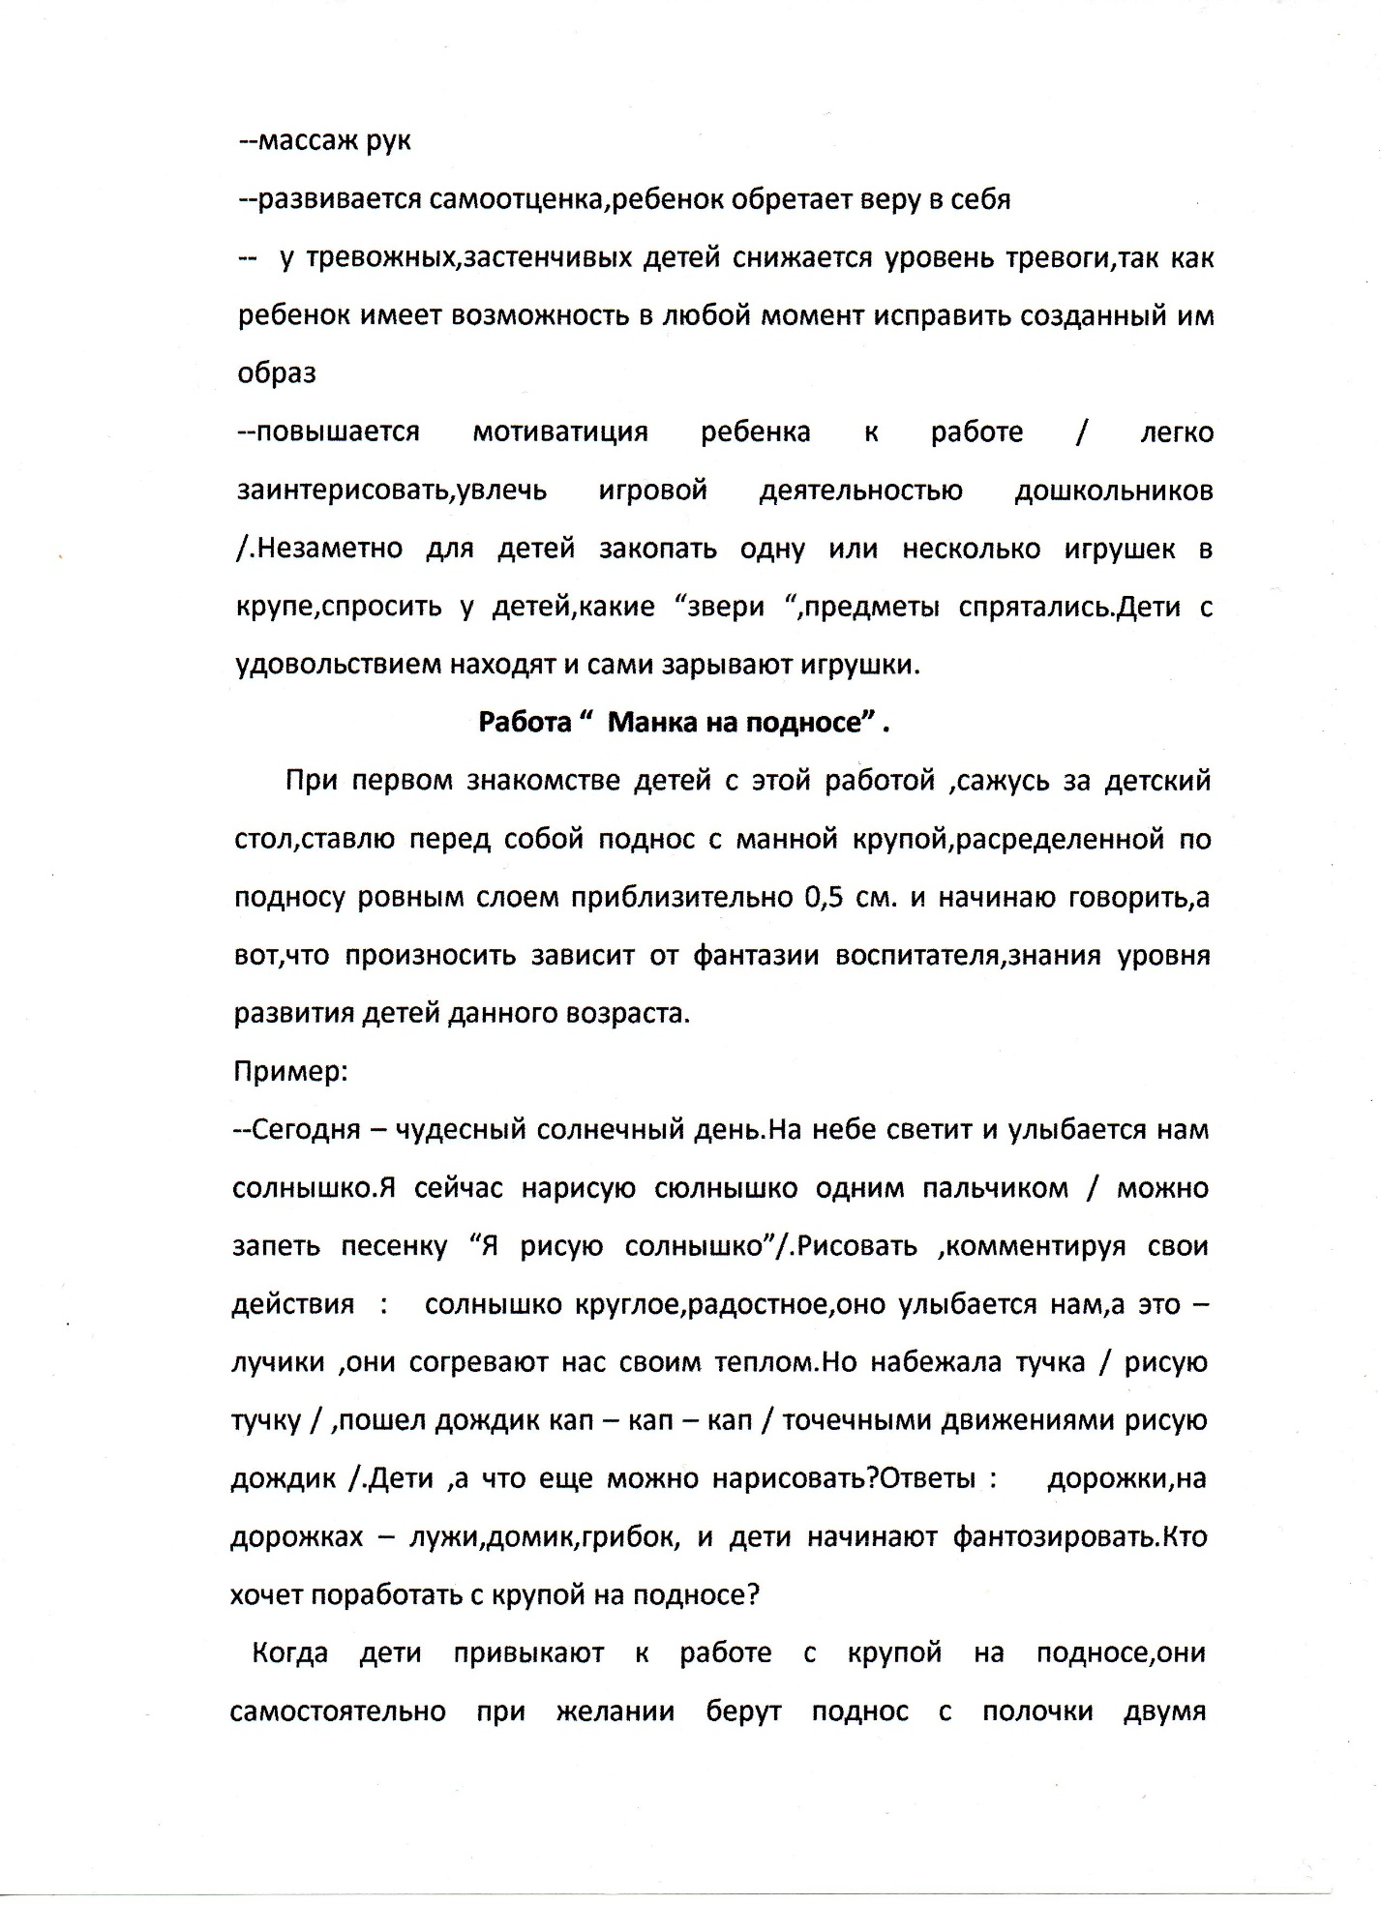
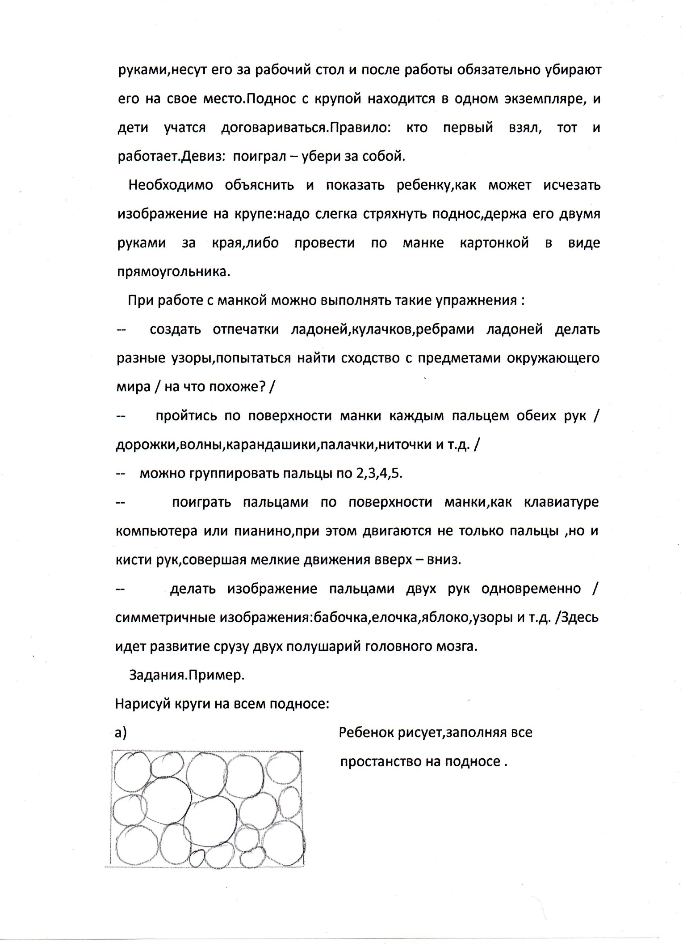
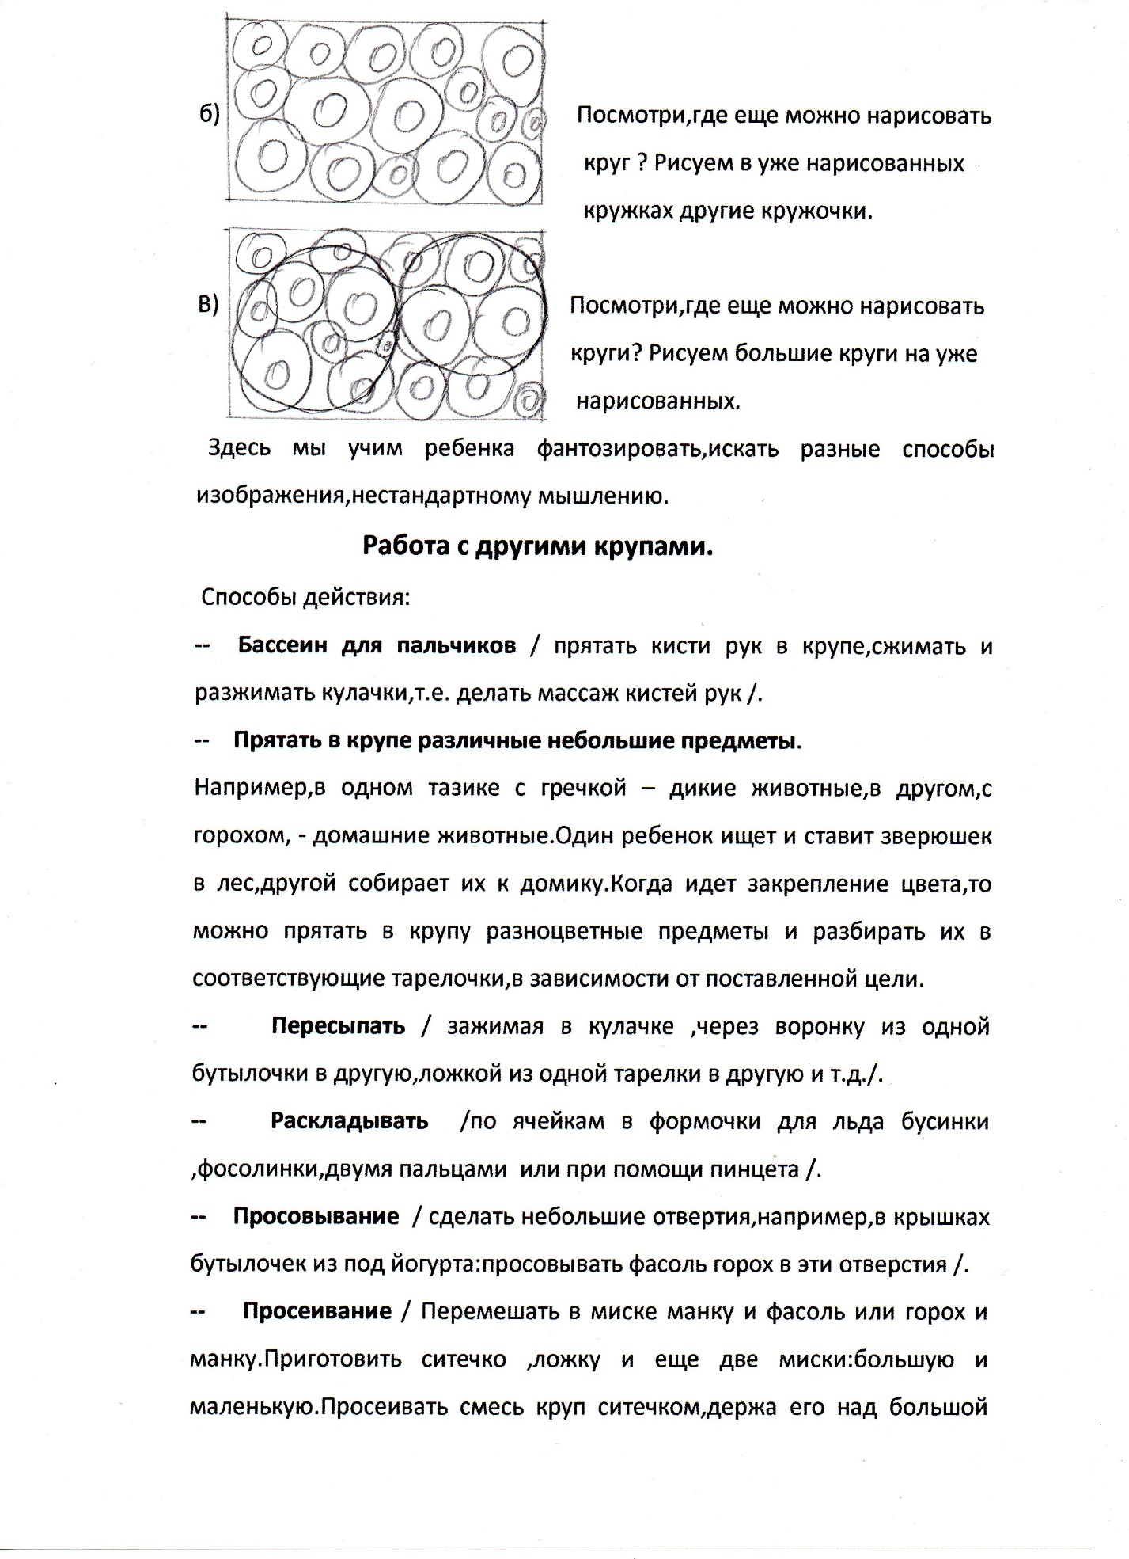
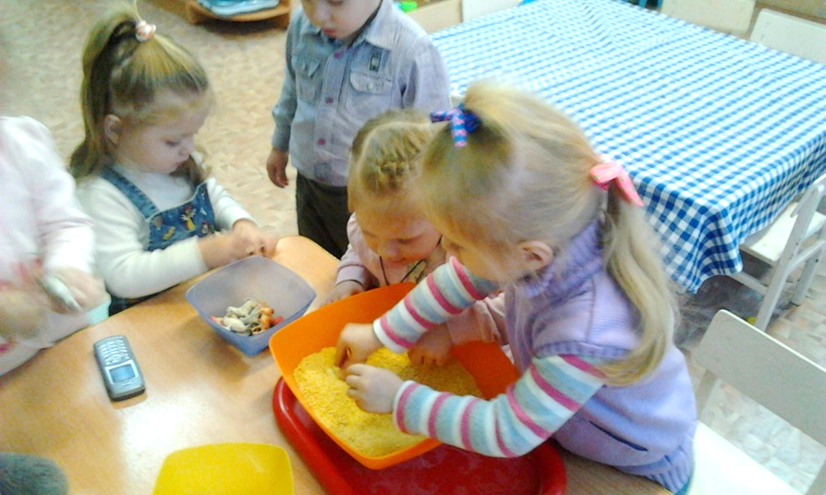
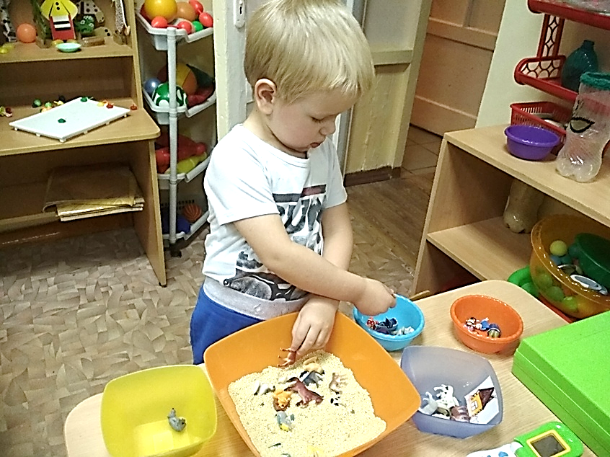
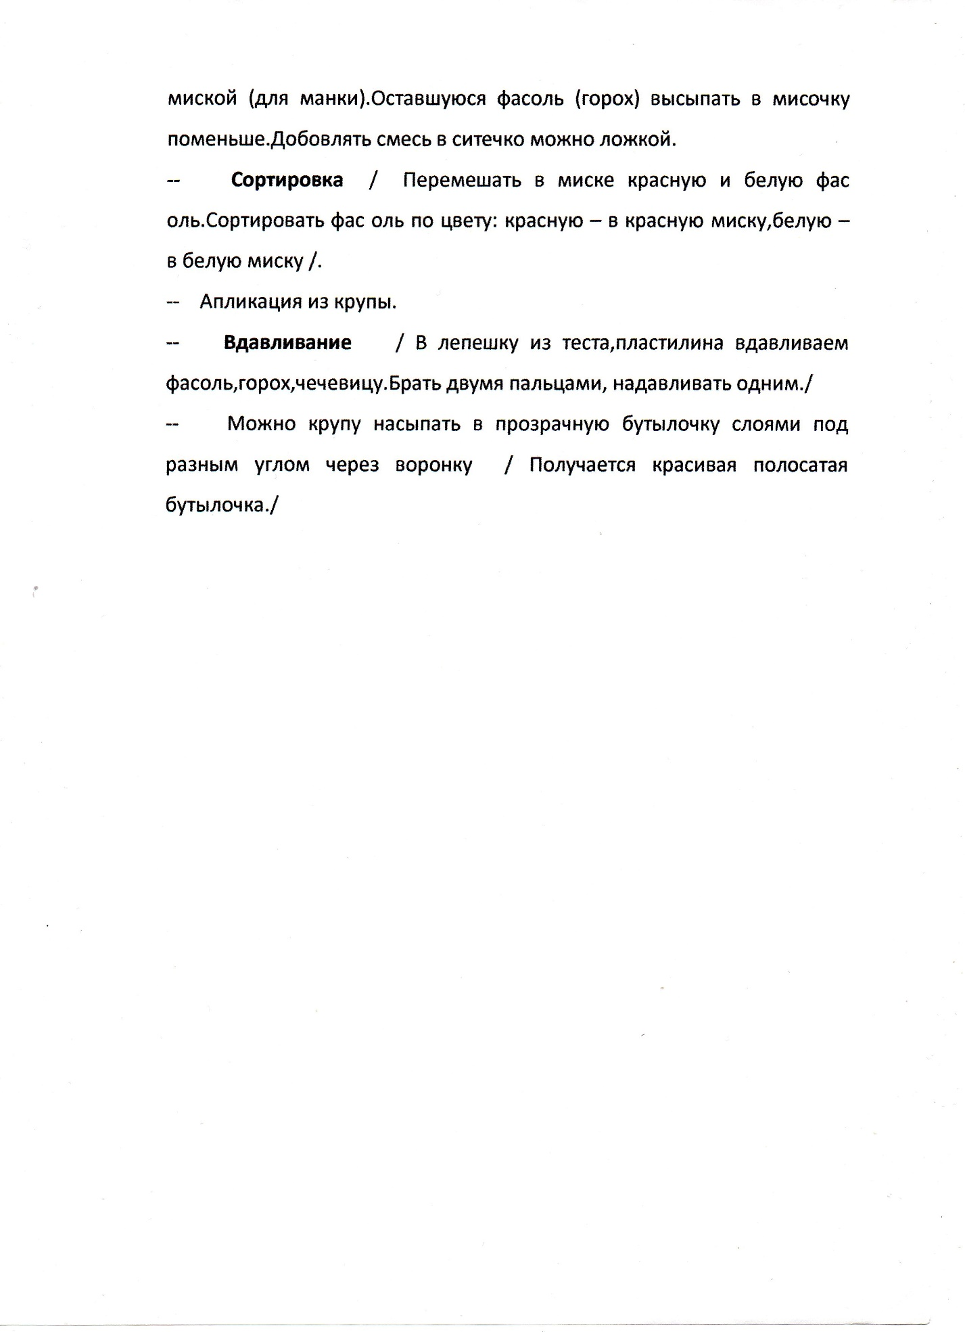
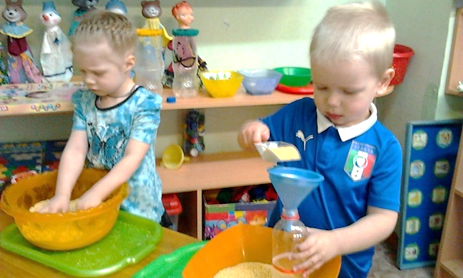
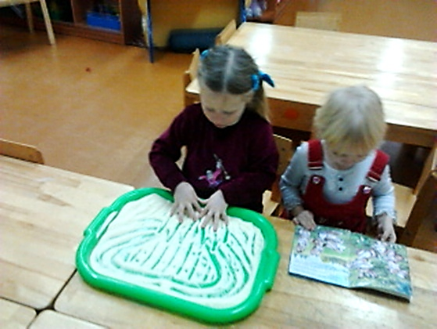
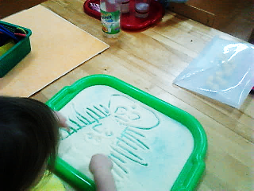

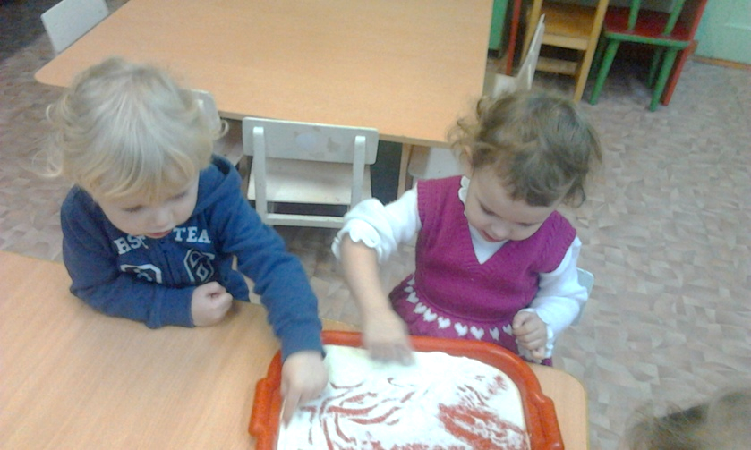

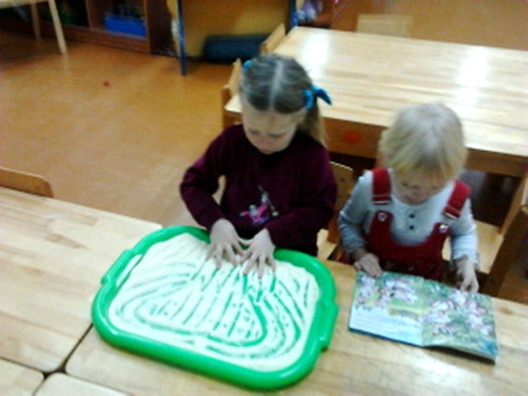

Возможности дополнительного использования сыпучего материала ( круп)

- можно использовать для индивидуальных занятий по математике для закрепления ориентации на плоскости, для написания цифр (например, «Выложи в правом верхнем углу солнышко из пшена, в левом нижнем – дерево из гречи, в левом верхнем – облачко из овсянки, в правом нижнем – домик из манки, в центре – цветок из любых круп; с манкой на подносе: «Напиши цифру 1, 2 ,3….10, 15,20…и так далее);

- по грамоте для написания гласных, согласных, для написания слогов, слов на подносе с манкой - ошибки быстро стираются встряхиванием подноса
- можно давать творческие домашние задания для совместного семейного творчества;
- возможно использование для развития мелкой моторики у детей с ОВЗ.

Вывод: Игры с сыпучими материалами прекрасно развивают сенсорное восприятие мира, мелкую моторику детских рук. Известным является тот факт, что развитие мелкой моторики рук стимулирует совершенствование таких систем организма, как зрительная, нервная, мышечная и костная. Это становится возможным, благодаря сложным взаимодействиям всех этих систем при выполнении мелких и точных движений, в чем и есть суть мелкой моторики. Кроме того, любые занятия на мелкую моторику благотворно влияют на умственное развитие, а значит и на процесс познания речи, оказывают успокоительный эффект, развивают воображение, мышление, простым ненавязчивым образом способствуют развитию у детей познавательной активности.

Список используемой литературы:

1. Жукова О.Г., Дьяченко И.И. Волшебные ладошки, Волшебные краски. -М: Арукти, 2008.
2. Казакова Т.Г. Изобразительная деятельность и художественное развитие дошкольников. - М.: Педагогика, 1983.
3. 8. А. В. Никитина «Нетрадиционные техники рисования в детском саду».Каро, 2007.
4. Фатеева А.А. Рисуем без кисточки. - Ярославль: Академия развития, 2004.

5 . Войнова А. Песочное рисование.-М. Издательство Феникс, 2014.

